Capteur météo sur batterie
Réalisation d'un capteur sur batterie destiné à contrôler les paramètres température et humidité d'un lieu.

Matériel nécessaire
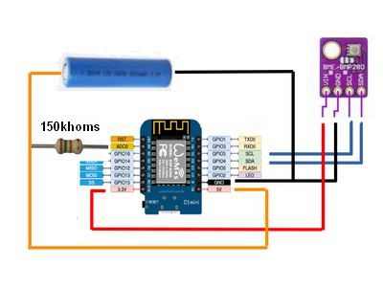
- Un circuit intégré à microcontrôleur avec connexion Wi-Fi wemos d1 mini
- Un capteur barométrique BME280
- Une batterie 18650 et son support
- Une résistance 150 k ohms 1/4W 1%
- Les câbles ou circuit imprimé adéquat pour les connexions.
Voir schéma de câblage ci contre.

Logiciel
J'ai installé EspEasy (comme indiqué sur la page) sur le Wemos et personnalisé les éléments suivants :
- Utilisation du WatchDog réveil 1 mn toutes les 5 mn
- 1er device : BME280 0x46h envoi groupé toutes les 5 s
- 2ème device : Analog Interne mesures toutes les 5 s
- Utilisation du contrôleur perso pour les 2 devices.

Jeedom
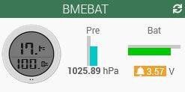
Valeur | Origine | Type | Affichage | Formule | Alerte | Autre
Hum | JSON info Humidity →/Espeasy_6114142_BME280.json | Humidité | 0, 100, % - Hygrothermographe
Tmp | JSON info Temperature →/Espeasy_6114142_BME280.json | Température | -20, 50, °C - Hygrothermographe
Pre | JSON info Pressure →/Espeasy_6114142_BME280.json | Pression | 960, 1060, hPa - Vertical
Bat | JSON Info Analog →/Espeasy_6114142_BME280.json | Horizontal | 0, 5, V - Batterie | #value#/229.5 (0.2) | W<3.7 D<3.5

